Oefening: Wedstrijdvorm 5vs5

Bedoeling = Flankverandering + omschakeling

- Wedstrijdvorm 5vs5
- Regel 1 = Iedereen moet de bal aangeraakt hebben.
- Regel 2 = De bal moet in elke buitenzone geweest hebben.
- Wordt de bal aangeraakt, beginnen we opnieuw

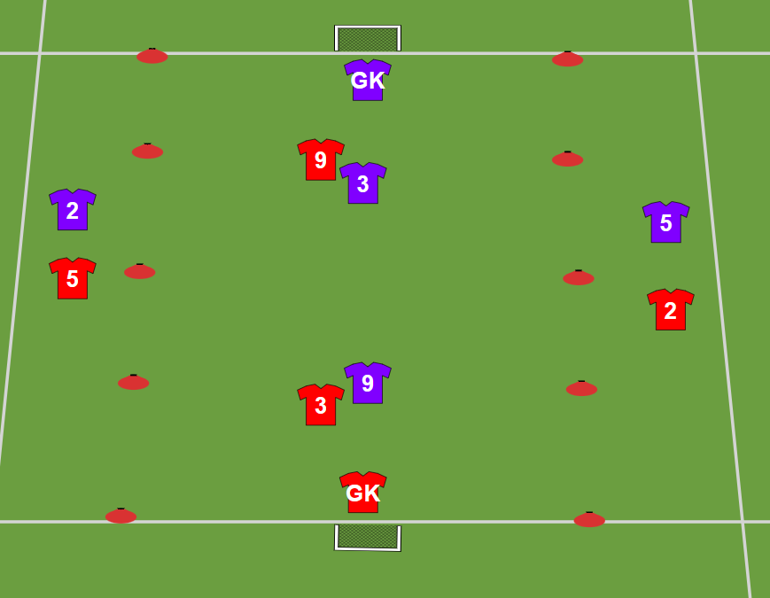
Afstanden:
- Lengte 50 m
- Breedte 40 m

Basisopstelling:
- Zie foto

